МОУ «Советская средняя общеобразовательная школа №2»

«Эти удивительные кошки»
(Информационно-исследовательский проект)

Автор проекта:
Петухова Арина,
обучающая 4 «б» класса
Советской средней
общеобразовательной
школы №2

Руководитель:
Софронова Светлана
Анатольевна

пгт.Советский
2024 г.
Оглавление

№ | Содержание работы | Страницы
1. | Введение. Тема проекта «Эти удивительные кошки»
1.1. | Актуальность темы
1.2. | Цель
1.3. | Задачи
1.4. | Предмет исследования
1.5. | Методы исследования
2. | Основная часть.
2.1. | Появление кошек в жизни человека
2.2. | Особенности кошки
2.3. | Приметы, мифы и суеверия о кошках
2.4. | Уход за кошками. Питание кошек
2.5. | Болезни кошек. Интервью с врачом-ветеринаром
3 | Практическая часть. Анкетирование детей
4 | Заключение
5 | Список литературы
6 | Приложение

1.Введение

Рядом с человеком много веков живут самые разнообразные животные: собаки, хомячки, рыбки и даже змеи. Но чаще всего нашими соседями и добрыми друзьями становятся кошки.
Кошка - красивое, элегантное, удивительно смышленое создание с яркой индивидуальностью. Они неоднократно оказывали людям неоценимые услуги – спасали от нашествия грызунов, предупреждали о природных катастрофах. Не смотря на то, что кошки живут рядом с человеком много тысяч лет, они остаются во многом загадочным и таинственным животным. В культуре русского народа существует много примет и суеверий, связанных с кошкой. По одному из сохранившихся обрядов при новоселье первой запускают в дом кошку, чтобы жить счастливо и с достатком. Также принято считать, что кошка способна лечить некоторые заболевания человека. Согласно народным поверьям, кошка чувствует всевозможные перемены погоды. Почему с кошкой связано так много поверий и примет? Можно ли доверять приметам о кошках, связанных с предсказаниями погоды?
Чтобы узнать все о кошках, тема моего проекта звучит так: «Эти удивительные кошки»

1.1.Актуальность: наши питомцы делят с нами кров на протяжении тысячелетий. Однако нам никогда не удавалось подчинить себе кошек. Кошки, заняв прочное место в наших домах и в нашей жизни, все же по-прежнему остаются весьма неизведанными.

1.2.Цель работы: изучить особенности поведения и повадок домашней кошки.
1.3. Задачи:
- Собрать информацию о кошках и познакомиться с породами кошек,
- Узнать, как правильно ухаживать за кошками,
- Познакомиться с болезнями кошек и их профилактика,
- Исследовать и проанализировать поведение кошки в доме.

1.4.Предмет исследования: домашняя кошка

1.5. Метод исследования: опрос, анкетирование, наблюдение, беседа.

2.1.Появление кошек в жизни человека

«Обыкновенных кошек не существует.
Каждая кошка – это тайна за семью печатями»
Колетт.

Кошки появились на Земле намного раньше, чем люди. Чтобы узнать, кто были их предки, надо вернуться на 50 миллионов лет назад, к началу третичного периода. Динозавры к тому времени уже вымерли, наступила эпоха млекопитающих. Небольшую группу млекопитающих составляли миациды — маленькие, жившие на деревьях животные, напоминавшие сегодняшних ласок или белок. Вооруженные крепкими острыми зубами, они охотились на травоядных. Уже предки наших домашних кошек были очень похожи на современных. Лишь одна группа — тигры — стояла особняком. Эти огромные звери бесшумно подкрадывались к жертве, не подозревавшей об опасности, неожиданно набрасывались на нее и со всей силой вонзали в свою добычу острые, как кинжалы, верхние клыки, достигавшие 15 см в длину. Раны, которые они наносили, оказывались смертельными, поэтому саблезубый хищник очень быстро расправлялся со своей жертвой. Последние саблезубые тигры вымерли только к концу ледникового периода, приблизительно 11 тысяч лет назад. А 9 миллионов лет назад появилось маленькое животное, величиной с домашнюю кошку, которое охотилось на мелких млекопитающих. Этот зверек очень быстро расселился в Евразии, Африке и Америке, не добравшись лишь до Австралии. От него произошли не только 28 видов современных малых кошек (среди них рысь, пума, оцелот, дикая лесная кошка и ее подвид — домашняя кошка), но также и большие хищники — гепарды, львы, тигры, леопарды и ягуары.
Само слово "кошка" пришло к нам из "Северной Америки. И немецкое "катце", и английское "кэт", и французское "ша" произошли от слова "кадис", так называли этого пушистого мышелова нубийцы в Северной Америке. По всей вероятности, в Древнем Египте кошку, в подражание ее мяуканью, звали "мау". Человек привлек внимание кошки с тех пор, как занялся земледелием. Дело в том, что наполненные зерном амбары неизменно притягивали к себе мышиные стаи к большому удовольствию кошек. Однако не сразу кошки и люди стали жить в согласии; в древности человек охотился на них, чтобы добыть себе мясо на пропитание и шкурки для одежды. Только когда люди заметили, как ловко кошки расправляются с вредными грызунами, они по достоинству оценили это чудесное животное. Возможно, в ту пору людям казалось, что раз кошки могут справляться с полчищами крыс и мышей, значит они - божественный дар, посланный с небес. И человек начал приручать кошку, взял ее в свое жилище - так постепенно из дикого зверя кошка превратилась в милое домашнее животное.
Многие утверждают, что первыми кошек приручили и одомашнили древние египтяне, однако общего мнения на этот счет нет. Считается, что история появления кошек рядом с человеком начинается примерно 10-12 тысяч лет назад и связана с тем, что эти животные сблизились с людьми именно с тех пор, когда последние начали вести оседлый образ жизни. Это, кстати, делает кошек просто уникальными среди всех зверей, многие из которых до сих пор стараются держаться от людей подальше.
Много споров вызывает также история происхождения кошек, которая тоже весьма неоднозначна. Самое распространенное мнение, которое, кстати, особенно прижилось в России, заключается в том, что единым предком современных кошек является переднеазиатская североафриканская степная кошка, которая была одомашнена вовсе не в Египте, а в Нубии, и произошло это около 4 тысяч лет назад. Только после этого кошки попали в Египет, а затем появились и в Азии, где успешно скрестились с лесными бенгальскими видами.
В Европе происхождение кошки тоже связано с многократным смешиванием видов и пород: домашние кошки, прибывшие из Нубии, активно скрещивались с дикими лесными европейскими кошками, что впоследствии и дало невероятное разнообразие пород и расцветок. Впрочем, согласно отдельной теории происхождения кошек, ни в одну из стран этих животных никто специально не завозил: просто кошки одновременно появились в разных местах планеты, в каждом из которых развивались по своим особым законам.
Есть и другая версия возникновения и приручения кошек. Если история возникновения этих животных достаточно запутана, то история одомашнивания кошек еще таинственней. Вероятнее всего, первое приручение кошек состоялось на Среднем Востоке, и было связано с появлением земледелия и необходимостью охранять урожай от грызунов. Однако ученые до сих пор спорят, кто же в самом деле кого приручил – человек кошку или кошка человека. Вполне возможно, что кошка «одомашнилась» сама, охотясь на грызунов и неотступно следуя за людьми, которые быстро приняли этих животных в свою жизнь.
Как бы там ни было, история приручения кошек берет свое приблизительное начало за 2 тысячи лет до нашей эры. Самое активное одомашнивание началось все же позже, и было связано с расцветом многих цивилизаций, который начался за 1000 лет до нашей эры. Именно тогда у кошек окончательно сформировались изменения в поведении, которые окончательно сделали их домашними животными, а окончательную точку в приручении поставила Европа. Италия, Швейцария, Германия и Британия последовательно принимали в своих границах домашних кошек, активно расселяя их в домах своих граждан и возлагая на них особые надежды в борьбе за урожай.
Впрочем, невзирая на это, окончательная точка в одомашнивании кошек до сих пор не поставлена. Безусловно, это животное считается одним из наиболее близких человеку, однако его независимый характер доказывает, что даже за многие тысячелетия своего приручения кошки так и остались свободными и не покоренными, а их жизнь рядом с людьми можно по-прежнему считать огромным подарком для последних.

2.2. Особенности кошки

Кошка – одно из самых загадочных животных в мире. Она у многих народов считалась особым, вещим животным, способным предугадывать будущее. Согласно народным поверьям, кошка чувствует различные перемены – как к хорошему, так и к плохому. Говорят, что наблюдая за поведением кошки, можно предсказать погоду, приход гостей, надвигающуюся болезнь или несчастье.
В статьях и энциклопедиях о животных я прочитала много интересной информации о семействе кошачьих. Оказывается, кошки отличаются от других домашних животных некоторыми биологическими особенностями, к которым относятся в первую очередь, хорошо развитые органы чувств.
1.Кошки обладают прекрасным зрением. По отношению к телу глаза кошки довольно большие. Если подобные пропорции применить к людям, то глаз человека был бы размером с крупный апельсин. Форма глаз может быть круглой и миндалевидной. Зрение питомца бинокулярное — поступающая в мозг информация с обоих глаз формируется в целостную картину. Размер глаз кошек обеспечивает широкий обзор — поле зрения. Радиус обзора их глаз равен 200 градусам, это на 20 градусов превышает обзор человеческого. Близко расположенные друг к другу глаза направлены в одну сторону и благодаря широкому обзору могут смотреть вперед и вниз. Эта особенность позволяет точно определять расстояние до мелкого зверя во время охоты. Эволюция наделила зрение кошек еще одной особенностью, которая помогает им охотиться. Хищные животные способны быстро среагировать на объект, который движется. Например, на мелких убегающих грызунов. При этом неподвижные предметы кошку мало интересуют. Зрачки кошачьих отличаются от большинства млекопитающих — у них вытянутая вертикальная форма. При ярком свете зрачок становится едва заметной щелкой, защищая глаза на солнце. В темное время зрачок заполняет до 90% радужной оболочки, что позволяет животным видеть в сумерках. Кроме внешних век, верхнего и нижнего, у кошек есть дополнительная перепонка, расположенная внутри уголков глаз. Это третье веко, с помощью которого увлажняется роговица, а ее поверхность очищается от грязи и пыли. Мигание третьего века незаметно, перепонку можно рассмотреть, когда глаза питомца прикрыты.
2.Слух у кошек прекрасно развит. Слух котов воистину уникальный: их уши улавливают звуковые волны в диапазоне от 45 до 65 000 Гц, способны слышать ультразвук и четко различать два источника шума, расположенных рядом друг c другом. Эта особенность сформировалась в процессе эволюции, ведь грызуны (а именно они являются основным «блюдом» диких кошек) общаются между собой именно на частотах ультразвука.
3.Осязательные функции у кошек выполняют особые тактильные (осязательные) волоски, расположенные с двух сторон в четыре ряда над верхней губой, над глазами, под подбородком — вибриссы (в обиходе — усы), а также чувствительные волоски на хвосте, на внутренней и тыльной стороне конечностей (запястные волоски), на подушечках лап, между пальцев, на кончиках ушей и в ушах.
4. Обоняние у кошек примерно в 14 раз сильнее человеческого, что позволяет им чувствовать запахи, о которых человек даже не подозревает.
5. У кошек очень хорошо развито чувство равновесия. Оно помогает ей быстро ориентироваться в пространстве при падении. Именно благодаря нему кошка успевает перевернуться в воздухе и в большинстве случаев приземлиться на все четыре лапы. В глубине внутреннего уха кошки расположен вестибулярный аппарат, ответственный за равновесие.
6. Каждая кошка обладает характером. Кошки, чья характерная черта – чрезмерная общительность, просто обожают своих хозяев! Котофей может часами проводить время в кругу семьи, следить за всеми и поддерживать разговор задорным мяуканьем – настоящая «душа компании». Когда дома кто-то есть, кот не отходит от него ни на шаг, трется о ноги, лежит на руках, запрыгивает на плечо. В чем-то кошек данного типа даже можно назвать надоедливыми, кто-то считает их приставучими. Но тут важно, чтобы таких кошек брали в дом именно для общения, поскольку этим животным жизненно необходимо присутствие человека рядом. Они с трудом переживают одиночество, поэтому не подойдут чрезвычайно занятым людям, возвращающимся домой только спать. Кроме того, общительные кошки не выносят грубого обращения, они понимают только язык ласки.
Обратной стороной медали является ревность кошек. Они настолько сильно привязываются к хозяину, что не хотят его ни с кем делить – ни с другими питомцами, ни с членами семьи.
К группе «общительных и компанейских» относятся сиамская кошка, немецкий рекс, канадский сфинкс, ориентальная и бенгальская кошки.
7.Кошки очень любят свежий воздух, поэтому форточки в доме всегда должны быть открыты. Кошке нравится, когда все двери в доме открыты, она терпеть не может замкнутого пространства.
8.Кошки очень «разговорчивы». Словарный запас наших кошек не менее богат, чем язык их тела. Каждый хозяин кошки единогласно подтвердит, что они - очень разговорчивые и болтливые животные, которые могут общаться с нами, используя фантастический набор звуков. Эксперты утверждают, что кошки издают более 100 сигналов, которые они используют для общения с нами. Мяуканье, щебетание или шипение кошки - это не случайные звуки. Если вы внимательно слушаете своего питомца, вам не составит труда понять, что он говорит.
9.Кошки любят тепло, поэтому многие стараются для сна находить уютный, обогреваемый уголок.
Итак, я выделила ряд особенностей в строении кошек, которые и объясняют «умение» наших питомцев определять изменения в погоде и даже лечении некоторых заболеваний человека: прекрасный слух, наличие вибриссов на всем теле животных, потребность в тепле, удивительное умение кошек мурлыкать.

2.3. Приметы, мифы и суеверия о кошках

Кошку можно назвать поистине мистическим животным. Об этом можно судить по тому, что именно с кошкой связано множество примет и суеверий. Вот некоторые из них:
1.Кошка моется - гостей намывает (зазывает)
2.Если чёрная кошка перейдёт вам дорогу – это к неприятностям.
3.Кошка к печурке – к морозу. Кошка свёртывается клубком – к морозу.
Меня заинтересовало, действительно ли это так? Как появились эти и другие приметы?
Итак, примета – это явление, случай, предвестие. Чтобы понять, как появилась та или иная примета, я познакомилась с историей одомашнивания кошек и отношением к этим животным у разных народов. Я узнала, что наши предки считали кошку таинственным магическим существом. Именно поэтому появилась такая примета «Первой в новый дом должна войти кошка». Люди верили, что в каждом доме живёт домовой и сильнее всего он привязывается к тому, кто первым войдет в дом, и что именно кошка может «договариваться» с домовым. Учёные же считают, что домовой здесь совершенно ни при чем: все дело в особой способности кошек чувствовать благоприятные зоны. Я думаю, эта примета приносит хозяину нового дома хорошее настроение и поэтому забывать её не стоит.
«Кошка моется - гостей намывает (зазывает)». Это поверье является общим для многих стран Востока, включая Китай и Японию. Там кошка, которая чешет лапой ухо, также обещает скорое прибытие высоких гостей. Я решила провести наблюдение по этой примете. Цель наблюдения: проверить правдивость приметы « Кошка моется - гостей намывает (зазывает)».
Я провела наблюдение за своим питомцем сроком на 7 дней. По окончании наблюдения узнала, что кошка «не намыла» гостей, т.е. после того, как кошка мылась, ни кто чужой в дом не приходил. А частые умывания животных связаны с тем, что они являются хищниками с сильным охотничьим инстинктом и умываются, так как стараются с себя слизать те из запахов, которые отпугивают потенциальную жертву их охоты. Наиболее известной из кошачьих жертв является мышь, потому для ее поимки коты и кошки стараются быть как можно чище. Значит, примета не является правдивой, достоверной, т.к. не подтвердилась в процессе наблюдения.
«Кошка свертывается клубком - к морозу». Эта примета из далёкого прошлого. Людям приходилось уметь ориентироваться в погодных явлениях затем, чтобы вовремя собрать или посеять урожай или начать другие земледельческие работы. Поэтому появилось много примет, основанных на наблюдениях за животными. Часто животных называют природными барометрами, ведь они всегда чувствуют изменения в погоде. Некоторые метеорологи признают ценность народных примет.
Для проверки этой приметы я наблюдала за своим котом 14 дней. Я заметила, что кошка действительно перед похолоданием спит, свернувшись в клубок, прячет нос, старается лечь в более тёплое место. Как кошкам удаётся «узнать» о предстоящей смене погоды? Я думаю, что ей в этом помогают её органы осязания – вибриссы. Именно на них находится большое количество нервных окончаний, которые и позволяют ощутить атмосферные изменения. Считаю данную примету достоверной.
«Если кошка чёрного цвета пробежит перед человеком, это к неприятностям». История появления этой приметы уходит корнями в далёкое прошлое, когда кошки расселялись по разным странам. В ряде стран, например в Египте, они считались священными животными. Кроме того, кошки почитались как хранители границы между миром живых и миром мертвых, в существование которых так верили в Древнем Египте. Египтяне мумифицировали кошек и хоронили вместе с владельцами. В Европе их считали помощниками ведьм и колдунов. В нашей стране кошка считается животным, приносящим удачу. Трехцветная кошка и семицветный кот, по поверьям, приносит счастье своим хозяевам, а вот встреча с черным котом считается не очень удачной приметой. Однако есть поверье, что черный кот в доме спасает от грозы и от воров, а у моряков считается, что присутствие на корабле черной кошки обещает удачное плавание. В Англии есть примета, что если недалеко от невесты чихнет черная кошка, значит, замужество будет счастливым. В Шотландии говорят: «Черный кот на крыльце – достаток в доме». В Америке считается, что если к двери пришел бродячий черный кот, нужно обязательно впустить его в дом и проявить всяческое гостеприимство, тогда обязательно будет большая удача.
Можно сделать вывод о том, что приметы о чёрном коте в разных странах противоречат друг другу, а это значит, что примета является чистой выдумкой и суеверием. И более того, учёные установили, что кошки чёрного окраса помогают своим хозяевам снять стресс.
Сегодня кошка - одно из самых любимых домашних животных и символ уюта, а многие древние приметы о ее поведении сохранились и по сей день. Некоторые из них достоверны, т.к. основаны на особенностях строения кошки. Такие приметы действительно помогают узнать об изменении погоды. Другие приметы (чаще отрицательные) не нашли подтверждения ни при наблюдении, ни в научной литературе, поэтому являются лишь суевериями.
А это значит, что кошка является другом, помощником человека, и заслуживает внимательного отношения с нашей стороны.

2.4. Уход за кошками. Питание кошек.

Кошки определенно являются более чистоплотными, чем собаки. Сложно представить кота, который будет валяться в грязевой луже, а вылизывающего себя пса можно встретить очень редко. Тем не менее, некоторые породы кошек уделяют больше времени на уход за собой, чем другие, они не сопротивляются купаниям и с высокой вероятностью не станут разводить беспорядок. Кошки стремятся содержать в чистоте свое место. Как же ухаживать за своим питомцем?

Еда - В ежедневном рационе питания кошки обязательно должно быть мясо, субпродукты и возможно злаки. Периодически можно давать рыбу. Стоит обратить внимание на то, что не вся человеческая пища подходит и кошкам. Понятно, что кот в любом случае выпросит у вас кусок колбасы или глоток супа, но перекармливать кота человеческой пищей не стоит. Особенно речь идёт о сильно солёных продуктах.
Готовые корма также вполне подходят кошке и отвечают всем потребностям кошек. Скорее всего, Ваша кошка не станет есть все корма сразу и придётся выбрать какой-то один. Дешёвые корма вроде Gourmet, Whiskas, Keke и прочих, в принципе, дать можно, но как постоянное питание они не подходят: для котов это что-то вроде пищи из McDonalds и Hesburger — иногда можно, но не часто.
Летом можно высаживать в горшках траву и злаки: овёс, рошь, пшеницу. Кошка даже может опрокидывать комнатные цветы и грызть их. По поводу всяких прочих овощей и фруктов, большинство из них не вредит организму кошки, но не все кошки едят такое (у кошек тоже свои вкусы).
Еда для кошки должна лежать в специальной мисочке, желательно на пластиковой подстилочке, в целях чистоты пола (или даже ковра).

Вода - Кошке обязательно нужна вода. Воду можно брать прямо из-под крана. Если боитесь, можете отфильтровать. Вода должна быть умеренно холодной или комнатной температуры и налита в специальную мисочку. Причём, ни в коем случае не ставьте эту миску рядом с едой на кухню — кошки привыкли добывать воду сами, поэтому её лучше положить куда-нибудь в комнату, в какой-нибудь угол (естественно, свободно доступный для кошки). Оттуда кошка будет гарантированно пить воду.

Туалет - Туалет для кошки должен располагаться в специальном лотке (и нигде ещё!), вдоволь наполненным специальным кошачьим песком. Чтобы приучить вашего котёнка к подобному туалету, посадите вашего питомца туда и продолжайте ласково просить его ходить туда, при этом не выпускайте его (в течение где-то 3 мин, потом просто отпустите и попробуйте в следующий раз), пока он не сходит в туалет, где положено.

Рассчёсывание - Всех кошек нужно периодически вычёсывать специальной щёткой. Старайтесь рассчёсывать аккуратно, не причиняя боли. Некоторым кошкам сам этот процесс уже понравится, а вот других придётся специально приучать.
Причёсывать кошек надо хотя бы раз в 3 дня, особенно в периоды линьки (обычно это осень или весна).

Затачивание когтей - Точить когти кошке стоит разрешать только о специальную когтеточилку (ковёр тоже вариант, но только если он для вас не является сильной ценностью и будет являться второстепенным вариантом).
Если ваш кот точит когти в неположенном месте, немного поругайте его. Постарайтесь приучить его к когтеточилке. Подносите его к точилке и ласково просите поточить когти. Очень хорошо прикрепить к когтедралке игрушку в виде мышки или ленточки, предлагая котёнку поиграть, а за одно поточить когти. Если всё это без толку, придётся пойти на крайние меры: полить когтеточилку валерианкой, это почти всегда помогает.

Прогулки - Выгуливать кошку вполне можно, хотя и не так обязательно. Если вы чувствуете, что кошка может убежать, лучше выгуливать её на поводке.
На городскую местность кошку выводить не стоит, так там полно опасностей: собаки, шум, всякие препятствия, машины. Впрочем, можно отвести её во двор или в парк. Хорошо свозить кошку на дачу — там у нее будет больше свободного времени и свежий воздух. Обратите внимание, что кота ни в коем случае ни под каким предлогом нельзя выпускать на улицу одного (особенно в городской местности), с ним может потом случиться что угодно. Многие коты пропадают именно из-за подобной нерадивости хозяев, отпускающих кота гулять самого по себе. Если Вы не выгуливаете кота или делаете это слишком редко, регулярно выводите его на балкон или на подоконник с открытым окном. И смотрите, чтобы кошка не выпрыгнула из окна.

2.5.Болезни кошек. Интервью с врачом-ветеринаром.

Кошки, подобно другим видам животных, подвержены инфекционным болезням (т. е. таким, которые вызываются микроорганизмами). В большинстве случаев болезни передаются от одного животного к другому, поэтому их еще называют заразными болезнями. Домашние питомцы подвержены многим заболеваниям, которые преследуют людей. Они могут страдать от стрессов, физических недомоганий, вирусных и бактериальных инфекций. Если кот меняет привычное поведение, перестает есть — для хозяев это повод беспокоиться о его самочувствии. Если животное отказывается от еды, это может быть временным явлением, вызванным кошачьим дискомфортом или первым симптомом серьезного, иногда опасного для жизни заболевания. Среди симптомов, позволяющих судить о том, что ваш питомец нездоров, можно выделить:
- отказ от еды, плохой аппетит, потеря веса или резкий набор массы;
- вялость или агрессия, нервозность;
- покраснения, шелушение кожи;
- появление залысин;
- выделения из глаз, носа;
- повышенная или пониженная температура;
- кровь в выделениях, затрудненное мочеиспускание или вовсе его прекращение;
- диарея, рвота.
Сегодня интернет завладел всем миром. Заходя на ветеринарные сайты и форумы, мы думаем, что проблему можно решить, не обращаясь к ветеринару: «Зачем мне врач, если я сам могу вылечить свою собаку или кошку, да и денег сэкономлю». Но проходит 3-4 дня, а моему питомцу становится хуже. Вот тогда-то мы и звоним ветеринарному врачу и просим оказать профессиональную помощь.
Чтобы понять, как правильно поступать в той или иной ситуации, касающейся моего питомца, я решила побеседовать с нашим ветеринаром Бастраковой Лидией Александровной. Она работает ветеринаром в селе Орша уже много лет.
- Как Вы считаете, лечение по интернету это возможно?
Для точного определения болезни необходимо лично врачу осмотреть пациента, в данном случае кота или кошку. Очень часто симптомы бывают одинаковы при различных болезнях. И только при личном осмотре врач может вовремя найти причину болезни и назначить курс лечения.
- Чем Вы советуете кормить домашних животных?
Если нет никаких патологий у питомца, то рекомендую натуральное питание, к примеру, свежее или вареное говяжье мясо, продукты (сердце, печень, легкое, почки), кисломолочные продукты. Не советую кормить рыбой, кормами «Вискас», «Китикет».
- А по какой причине нельзя животных кормить рыбой, ведь многие считают полезным угостить любимого кота рыбкой, выловленной в местной речке?
Рыба вредна для кошачьего здоровья, постоянное потребление рыбы приводит к повышенной нагрузке на почки, развивается мочекаменная болезнь. Из-за рыбного питания кошки становятся менее активны. Если все-таки Вы очень хотите Вашу кошку угостить рыбой, то лучше купить морскую рыбу и не варить ее, а угощать не чаще одного раза в две недели.

3. Анкетирование детей.

Анкетирование детей проходило по следующим вопросам:
- Кличка кошки.
- Как кошка появилась в твоем доме
- Порода кошки
- Окраска кошки
- Сколько лет твоей кошке.
В анкетировании приняли участие учащиеся из моего 4 «б» класса. Анкетирование показало, что кошек имеют 21 детей из 22. Среди этих кошек представлены породы: шотландская вислоухая, сиамская. Часть детей затруднилась ответить на этот вопрос, так как не знают породу своей кошки.

4. Заключение

В ходе работы над этой темой, я узнала очень много интересных фактов из жизни кошек. История отношений человека и кошки насчитывает несколько тысяч лет. За это время ей пришлось пережить многое – кошки приравнивались к божеству, были в большом почёте. Были времена, когда кошкам жилось очень трудно. И, хотя, эти звери считаются одомашненными, на самом деле живут рядом с нами скорее по своему желанию.
Кошки - уникальные животные, поскольку обладают великолепным зрением, чутким слухом, острым обонянием. А врождённое чувство равновесия позволяет им всегда приземляться на все четыре лапы, что вызывает наше восхищение. Особо интересно устроена осязательная система – вибриссы, которые помогают кошкам ориентироваться даже в темноте, двигаться абсолютно бесшумно. Именно эти биологические особенности позволяют быть кошке совершенной во всех отношениях, чувствуя все изменения в окружающей среде.
В ходе работы мне удалось найти объяснение некоторым приметам. Я наблюдала за поведением своей любимицы и пришла к выводу, что моя гипотеза подтвердилась – кошки могут довольно точно «предсказывать» погоду. Им помогают в этом их особенные органы чувств - вибриссы. А приметы о том, что кошка умывается к приходу гостей и чёрной кошке не нашли подтверждения, следовательно, являются простым суеверием.

5. Список используемой литературы.

1. Большая энциклопедия Кирилла и Мефодия, 2010г
2. Интересные факты о кошках , http://vsookoshkax.ru
3. Кошка, http://ru.wikipedia.org
4. Мир кошек, http://www.scorcher.ru/
5. Энциклопедия домашние любимцы, 2009г
6. Домашние кошки (составитель Ю.И. Филиппов), М., Росагропромиздат, 1991;
7. http://www.murlyki.ru/ http://www.murlyki.ru/ interesting/purring.html
8. http://ok.novgorod.net/http://ok.novgorod.net/ pavor

6.Приложение.

Это я с Пушком. Ему 1,6 года.

Еда кошек и котов

Чем нельзя кормить

Кошка крепко спит

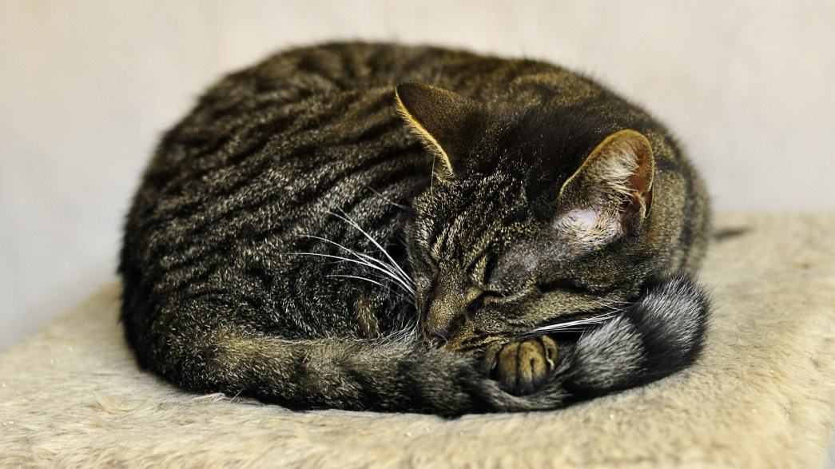

Кошки очень ласковые

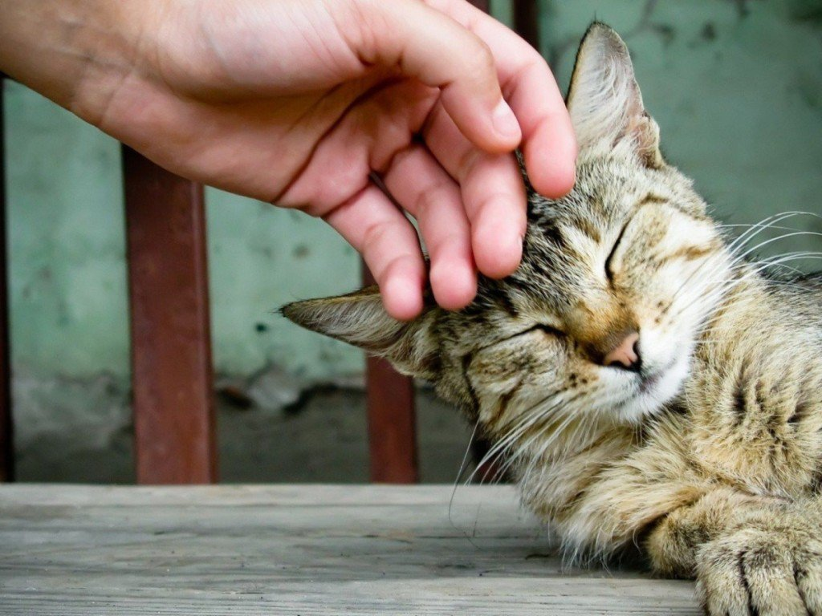

Результаты анкетирования

1.Кличка кошки

Кличка кошки | Количество
Боня | 1
Тимоша | 2
Доти | 1
Барсик | 3
Пират | 1
Пупсик | 1
Кексик | 1
Жора | 1
Пушинка | 2
Гриша | 1
Феликс | 1
Муся | 1
Мерик | 1
Васька | 1
Сема | 1
Буся | 1
Лайт | 1

2. Как кошка появилась в твоем доме?

3.Порода кошки

4.Окраска кошки

5.Сколько лет твоей кошке?

Большинство детей не могут точно определить сколько лет их питомцу. Кто-то ответил на этот вопрос правильно, а кто-то наугад. Поэтому 4 человека написали – не знаю, остальные от 1 года до 6 лет.

